Ngày 12 tháng 9 năm 2022 | Họ và tên giáo viên: Nguyễn Thị Vui  Tổ chuyên môn: Văn- Sử- GDKT và PL

CHỦ ĐỀ 2: THỊ TRƯỜNG VÀ CƠ CHẾ THỊ TRƯỜNG
BÀI 3: THỊ TRƯỜNG
Môn học/Hoạt động giáo dục: GDKT VÀ PL lớp:10A7
Thời gian thực hiện: 3 tiết
I. Mục tiêu:
- Về kiến thức
- Nêu được khái niệm thị trường.
- Liệt kê được các loại thị trường và chức năng của thị trường.

2. Về năng lực
- Năng lực chung:
+ Tự chủ và tự học để có những kiến thức cơ bản về thị trường
+ Giao tiếp và hợp tác trong làm việc nhóm để thực hiện những hoạt động học tập.
+ Giải quyết vấn đế và sáng tạo trước những tình huống liên quan đến thị trường.
- Năng lực đặc thù:
+ Năng lực điều chỉnh hành vi: Có những hành vi đúng đắn khi tham gia thị trường; phê phán, đấu tranh với những thái độ, hành vi, việc làm vi phạm chuẩn mực đạo đức, pháp luật khi tham gia thị trường.
+ Năng lực tìm hiểu và tham gia các hoạt động kinh tế - xã hội: Tìm hiểu, tham gia và vận động người khác tham gia thị trường phù hợp với lứa tuổi.

3. Về phẩm chất
- Chăm chỉ: Thường xuyên tìm hiểu tình hình thị trường ở địa phương từ đó có những điều chỉnh thích hợp để phù hợp với bản thân.
- Trách nhiệm: Thể hiện ở việc học sinh có ý thức tôn trọng các chủ thể kinh tế khi tham gia vào thị trường có thái độ và ứng xử phù hợp.
II. THIẾT BỊ DẠY HỌC VÀ HỌC LIỆU
- SGK, SGV, SBT môn Giáo dục Kinh tế và Pháp luật 10;
- Tranh/ảnh, clip và và các mẫu chuyện về thị trường.
- Đồ dùng đơn giản để săm vai.
- Máy tính, ti vi, bài giảng PowerPoint
TIẾT 1

III. TIẾN TRÌNH DẠY HỌC
- Hoạt động 1: Mở đầu( 5 phút) - HS đóng vai hoạt động mua và bán tại của hàng đồ dùng dạy học
- Mục tiêu: Huy động những kiến thức, kỹ năng, kinh nghiệm của về những vấn đề có liên quan đến thị trường, tạo hứng thú, tâm thế học tập cho HS, dẫn vào bài học mới.
- Nội dung: HS cùng nhau tham gia đóng vai vê một hoạt động mua bán và trả lời được câu hỏi
1. Đối tượng mua bán ở cửa hàng này là gì?
2. Chủ thể tham gia vào các hoạt động ở cửa hàng này là ai?Địa điểm?
- Sản phẩm:
- Chỉ ra được các đối tượng mua bán và địa điểm: bút, vở tại của hàng đồ dùng dạy học
d) Tổ chức thực hiện:
Giao nhiệm vụ học tập
- GV cho học viết lời thoại và chuẩn bị tập đóng vai ở nhà, phân công các thành viên tham gia.
Thực hiện nhiệm vụ
- HS cùng nhau đóng vai về hoạt động mua và bán.
Báo cáo, thảo luận.
- GV mời (1,2) HS trả lời câu hỏi: Chia sẻ sự hiểu biết của mình về nội dung trên.
1. Đối tượng mua bán ở cửa hàng này là gì?
2. Chủ thể tham gia vào các hoạt động ở cửa hàng này là ai?Địa điểm?
- GV đặt câu hỏi thảo luận chung: Khi tham gia vào thị trường một cá nhân có thể đóng những vai trò nào?
Kết luận, nhận định
- GV nhận xét bài trả lời của một số HS đã được yêu cầu trình bày.
- GV chốt kiến thức theo một số nội dung đã đề cập ở phần sản phẩm.
Chúng ta vừa xem đóng vai cảnh mua bán trong cửa hàng bán đồ dùng học tập. Đó là một thị trường hàng tiêu dùng. Vậy thị trường là gì? Thị trường có những chức năng nào?- Bài học hôm nay sẽ giúp các em trả lời những vấn đề đó.
2. Hoạt động hình thành kiến thức mới

Nội dung 1: Tìm hiểu khái niệm thị trường ( 15 phút)
a. Mục tiêu: HS hiểu được khái niệm thị trường.
b. Nội dung: HS cùng làm cá nhân, đọc thông tin đưa ra trả lời câu hỏi sau:
1. Sự thay đổi của quê hương S diễn ra như thế nào? Em hãy mô tả những hoạt động trao đổi, mua bán hàng hoá, dịch vụ trên quê hương S
2. Mục đích của các hoạt động đó là gì?
c. Sản phẩm: HS chỉ ra được
1. Quê hương S có sự thay đổi trong hoạt động mua bán. Ở đó diễn ra những hoạt động mua bán dược liệu từ hoa cát cánh, váy áo, khăn, túi thổ cẩm…và dịch vụ du lịch. Ngoài ra, còn diễn ra hoạt động mua bán trên không gian mạng.
2. Bà con phải giải quyết các mối quan hệ cung-cầu, cạnh tranh, xác định giá cả, số lượng hàng hóa, dịch vụ cung ứng…trong hoạt động trao đổi, mua bán.

d. Tổ chức thực hiện
Giao nhiệm vụ học tập
GV yêu cầu các HS nghiên cứu thông tin trong sách giáo khoa và trả lời câu hỏi:
1. Sự thay đổi của quê hương S diễn ra như thế nào? Em hãy mô tả những hoạt động trao đổi, mua bán hàng hoá, dịch vụ trên quê hương S
2. Mục đích của các hoạt động đó là gì?
Thực hiện nhiệm vụ
- HS cùng nhau đọc thông tin và trao đổi với bạn
- HS làm việc theo nhóm; Suy nghĩ và trả lời câu hỏi GV đặt ra ở trên.
- GV hướng dẫn, theo dõi, hỗ trợ HS (nếu cần thiết).
Báo cáo, thảo luận
- GV mời đại diện HS trả lời câu hỏi hoạt động 1.
- Các nhóm còn lại tiến hành hoạt động nhận xét và góp ý.
- GV đặt câu hỏi thảo luận chung: Thị trường gắn liền với mối quan hệ giữa ai với ai, sự tác động qua họ nhằm mục đích gì.
Kết luận nhận định
- GV nhận xét bài trả lời của các nhóm đã được yêu cầu trình bày và nhóm tiến hành nhận xét.
- GV chốt kiến thức theo một số nội dung đã đề cập ở phần sản phẩm.

GV nhấn mạnh: Thị trường là nơi các chủ thể kinh tế gặp nhau để xác định số lượng, giá cả hàng hóa, dịch vụ khi mua và bán, đáp án nhu cầu của mỗi bên.

Nội dung 2. Tìm hiểu các loại thị trường (25 phút)
a) Mục tiêu: HS hiểu được các loại thị trường, cách phân chia các loại thị trường.
b) Nội dung: HS làm việc theo nhóm, các nhóm cùng quan sát các hình ảnh GV đưa ra để từ đó phân biệt được các loại thị trường, cách phân chia thị trường
1. Em hãy xác định các loại thị trường trong thông tin và hình ảnh trên?
2. Theo em. ngoài ra còn có những loại thị trường nào khác ?
c) Sản phẩm: HS chỉ ra được
1. Thị trường tư liệu sản xuất và thị trường chứng khoán
2. Còn có nhiều loại thị trường khác như thị trường lao động, thị trường tiền tệ, thị trường bất động sản…
- Tổ chức thực hiện:
Giao nhiệm vụ học tập: GV yêu cầu HS thảo luận nhóm, các nhóm quan sát tranh suy nghĩ và trả lời câu hỏi:
1. Em hãy xác định các loại thị trường trong thông tin và hình ảnh trên?
2. Theo em. ngoài ra còn có những loại thị trường nào khác ?
Thực hiện nhiệm vụ
- HS thảo luận nhóm, quan sát tranh đọc thông tin để trả lời câu hỏi
- GV hướng dẫn, theo dõi, hỗ trợ HS (nếu cần thiết).
Báo cáo, thảo luận
- GV mời đại diện HS trả lời câu hỏi hoạt động 2.
- Các nhóm còn lại tiến hành hoạt động nhận xét và góp ý.
- GV đặt câu hỏi thảo luận chung: Dựa vào các tiêu chí nào để phân chia các loại thị trường?
Kết luận, nhận định
- GV nhận xét bài trả lời của các nhóm đã được yêu cầu trình bày và nhóm tiến hành nhận xét.
- GV chốt kiến thức theo một số nội dung đã đề cập ở phần sản phẩm.
GV nhấn mạnh: Việc phân chia các loại thị trường có vai trò quan trọng đối với người sản xuất và tiêu dùng, nó góp phần định hướng cho mỗi chủ thể trong hoạt động sản xuất, kinh doanh và tiêu dùng.
GV: sau khi hướng dẫn học sinh cách phân chia các loại thị trường, tổ chức cho các em tham gia trò chơi- ai nhanh hơn để phân loại thị trường
- Giao nhiệm vụ: mỗi nhóm chọn 3 thành viên tham gia trò chơi xếp 8 hình ảnh vào 4 loại thị trường cho phù hợp
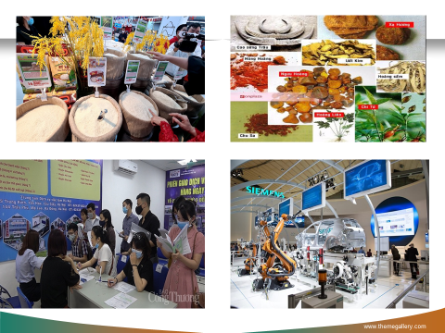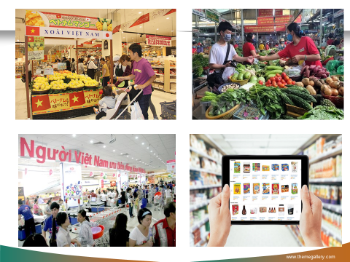

-Thực hiện nhiệm vụ: HS tham gia trò chơi ghép các hình ảnh vào các loại thị trường nhanh và chính xác
-Báo cáo, thảo luận
HS tham gia xếp các hình ảnh vào các loại thị trường
Các thành viên nhận xét góp ý
-Kết luận nhận định: Nhận xét phần trò chơi các nhóm, hoàn chỉnh các hình ảnh vào các loại thị trường
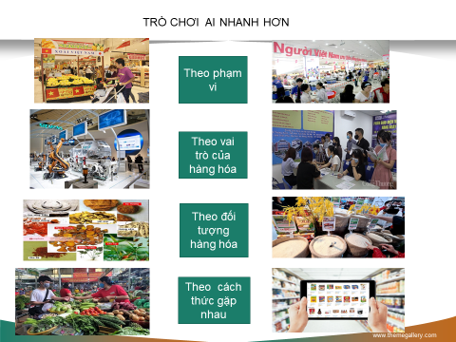

3.Hoạt động 3: Luyện tập ( 7 phút)
Bài tập 1: Em đồng tình hay không đồng tình với ý kiến nào sau đây? vì sao? (bt1-tr19/sgk)
a) Mục tiêu: HS củng cố kiến thức đã khám phá qua việc bày tỏ ý kiến, nhận xét hành vi, xử lý tình huống.. về những vấn đề liên quan tới thị trường.
b. Nội dung: HS làm việc cá nhân, cùng suy nghĩ đưa ra các ý kiến để lý giải cho từng trường hợp cụ thể.
c. Sản phẩm:
- HS chỉ ra được:
a. Không đồng tình, vì đó là cách hiểu truyền thống, chưa đúng. Ngày nay, thị trường thương mại điện tử diễn ra trên không gian mạng nên có thể không cần địa điểm cụ thể.
b. Không đồng tình, vì đó là cách hiểu sai về chức năng của thị trường. Đó là, chức năng của sản xuất hàng hóa.
c. Không đồng tình, vì ai cũng cần đến thị trường trong nền kinh tế thị trường.
e. Đồng tình, vì đó là chức năng thứ hai của sản xuất hàng hóa.
d. Tổ chức thực hiện
Giao nhiệm vụ học tập:
GV tổ chức cho HS làm việc cá nhân.
HS cùng suy nghĩ và đưa ra ý kiến cá nhân của bản thân về từng trường hợp cụ thể.
Thực hiện nhiệm vụ
- HS vận dụng kiến thức đã học, làm việc cá nhân thực hiện nhiệm vụ.
- Ghi ý kiến của mình vào vở, có thể trao đổi cặp đôi các bạn bên cạnh để hoàn thiện câu trả lời của mình.
- GV hướng dẫn, hỗ trợ HS (nếu cần thiết).
Báo cáo, thảo luận
- GV mời từng HS đưa ra ý kiến về từng nội dung
Kết luận, nhận định
GV đánh giá, nhận xét phần trả lời của các HS, tổng hợp khái quát những vấn đề mà mỗi công dân cần lưu ý khi tham gia vào thị trường.

4. Hoạt động 4: VẬN DỤNG (5 phút)
Em hãy khảo sát một loại thị trường có ở địa phương em và chia sẻ nhận xét về thị trường đó theo gợi ý: (bài vận dụng-tr20/sgk)
a) Mục tiêu: HS tăng cường ý thức và kỹ năng thường xuyên vận dụng những điều đã học để phát hiện và giải quyết các vấn đề một cách chủ động, sáng tạo.
b) Nội dung: HS trao đổi và thảo luận trong nhóm để hoàn thành bài tập ở nhà.
c) Sản phẩm học tập:
- HS xây dưng báo cáo hoàn chỉnh về kết quả khảo sát thị trường
d. Tổ chức thực hiện:
Giao nhiệm vụ học tập:
Khảo sát một loại thị trường có ở địa phương em và chia sẻ nhận xét về thị trường đó theo gợi ý sau:
- Đối tượng khảo sát: cửa hàng văn phòng phẩm/ đồ dùng học tập/đồ ăn/vật liệu xây dựng...
- Nội dung khảo sát:
+ Giá cả, chất lượng mẫu mã…
+ Thái độ, cách bán hàng.
-Phương pháp khảo sát: quan sát, phỏng vấn, điều tra…
Thực hiện nhiệm vụ
- HS cùng nhau làm việc theo nhóm, phân công công việc và tổ chức thực hiện.
- Lựa chọn ý tưởng, nghiên cứu và hoàn thiện ý tưởng
- Viết bài báo cáo về kết quả thực hiện
Báo cáo, thảo luận
- GV bố trí thời gian để HS có thể báo cáo trước lớp, các nhóm khác cùng bổ sung hoàn thiện.
Kết luận, nhận định
- Căn cứ vào các tiêu chí, các yêu cầu đặt ra cũng như việc thuyết trình của các nhóm, giáo viên đánh giá kết luận về việc thực hiện nhiệm vụ của mỗi nhóm, xếp loại cho mỗi báo cáo.

